LD-BCJ强制对流弯弯双向钢化炉
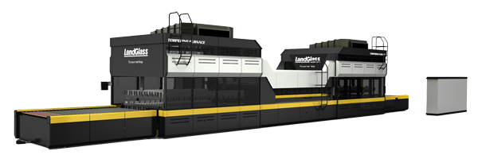
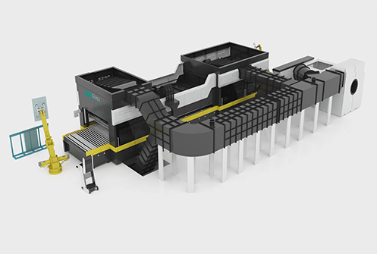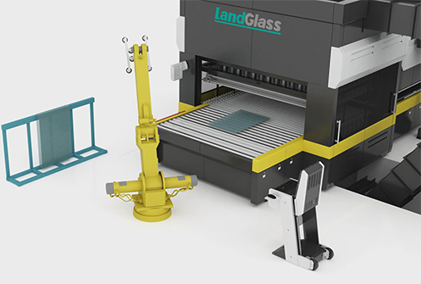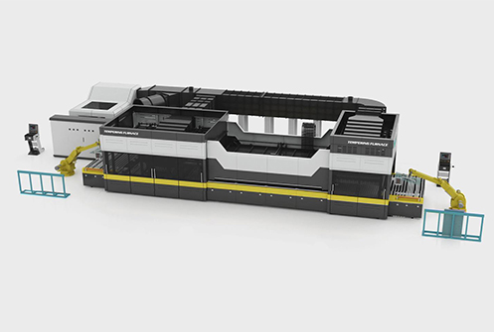
应用领域：建筑家俬、汽车、家电等产业
加热方式：上下强制对流加热方式
适用玻璃：在线、离线Low-E (E≥0.01)玻璃、超白玻璃、丝印玻璃、压花玻璃、着色玻璃、白玻等

产品介绍：
B型弯钢化更适合加工中小规格弯钢化玻璃， C型弯钢化更适合加工大规格弯钢化玻璃； 兰迪将一大规格C型弯钢化和中小规格B型弯钢化分别放置于加热炉的两端， 形成BC系列弯弯双向玻璃钢化设备： 它通过不同的进片方向、 使用C弯钢化段加工建筑用大规格弯钢化玻璃， 或者使用中小规格B弯钢化段加工家俬用小规格弯钢化玻璃， 使一台设备可以加工建筑和家俬行业大、小规格的弯钢化玻璃。配置喷流式强制对流加热技术，可钢化离线Low-E以及其它要求较高的弧形玻璃。
LD-BCJ系列强制对流弯弯双向玻璃钢化炉采用喷流式强制对流加热技术；该系列产品的两个弯钢化功能段分别置于强制对流加热炉的两侧，通过不同的玻璃输送方向，在一台炉上实现建筑用弯玻璃的钢化和家俬用弯玻璃的钢化功能；可钢化的玻璃有离线、在线LOW-E (E≥0.01)玻璃、超白玻璃、丝印玻璃、压花玻璃、着色玻璃、白玻等。

性能特点：

1. 在加热炉的两侧分别配置大规格C型弯钢化段和中小规格B型弯钢化段，通过不同的玻璃进炉方向，在一台设备上满足用户对于玻璃弯钢化的各种需求；
2. 适用于生产建筑产业所需的大规格较高品质弯钢化玻璃和家俬产业所需的小规格弯钢化玻璃；
3. 配置喷流式强制对流加热技术，可生产在线、离线Low-E (E≥0.01)玻璃、超白玻璃、丝印玻璃、压花玻璃、着色玻璃和白玻等高品质单曲面弯钢化玻璃。

技术参数：
LD-BCJ⁺系列强制对流弯弯双向钢化炉
型号 | 建筑弯钢化 |  | 家俬弯钢化 |  | 厚度范围/最小半径 | 生产能力（炉/小时） |  | 装机容量（KVA）
型号 | 最大装载尺寸 | 最小装载尺寸 | 最大装载尺寸 | 最小装载尺寸 | 厚度范围/最小半径 | 白玻 | Low-E | 装机容量（KVA）
B2408/2C36J⁺ | 3600xARC2440 | 400xARC600 | 2440xARC800 | 300xARC400 | 4-19/450 | 27-31 | 25-29 | 800
B2412/2C42J⁺ | 4200xARC2440 | 400xARC600 | 2440xARC1200 | 300xARC400 | 4-19/500 | 27-31 | 25-29 | 1000
B2415/2C50J⁺ | 5000xARC2440 | 400xARC600 | 2440xARC1500 | 300xARC400 | 4-19/750 | 27-31 | 25-29 | 1250

生产能力分别指5mm的白玻和0.08软镀膜Low-E玻璃，在65%装载时家俬弯钢化每小时生产炉数（B弯双工位），实际产量随玻璃品种、大小和装载情况而变化。 其他型号限于篇幅并未在此罗列。

生产案例：

公司名称 | 浙江中力节能玻璃制造有限公司
公司地址 | 杭州萧山
公司简介 | 浙江中力节能玻璃制造有限公司是中力控股集团的核心企业之一，是集Low-E镀膜玻璃原片生产、工程玻璃深加工于一体的专业化节能玻璃生产企业
设备类型 | B2412C42/2
主营产品 | 中空、夹层、防火玻璃
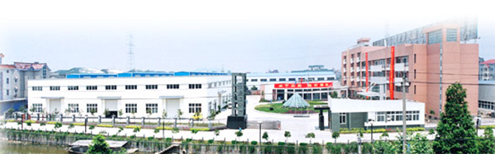

网址：http://www.landglass.com/Products/DoubleBent/LD-BCJ.html

